**Работа с видео и изображениями**

**1**

**Распознает текст с картинки:**

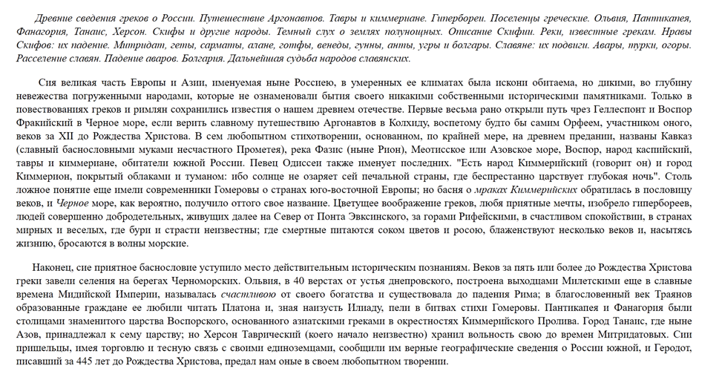

Выполненно с помощью OCR**(**[**https://www.onlineocr.net/ru/**](https://www.onlineocr.net/ru/)**).**

Результат:

Древние сведения грехов о России. Путиешествие Аргонавтов. Тпвры и кпгагерипне. Ггтерборегг. Посетенryы греческие. О.тьеин, Паняшхтгея, Фанагорги, Тахаис, Херсон. Скифы и другие народы. Темный х о зегитях гюryноггlных. Описание Скпфтг. Реки, известные грекам. Хравы Скифов: иг падение. Мптридти, геты, сарлгаты, атпхе, гонгфы, венеды, гунны, пхты, угры и бо.тгпры. Стааяне: ах лодвигь. Авары, иурхи, огоры. Рпссетенне славян. Падение аваров Болгария. ДатьиеПшпя судьба народов стпвянсисг.

Сия великая часть Европы н Азтг, именуемая ныне Росмгею, в умеренных ее климатах была гккоюг обгпаема, но дгцатпЬ во глубину невежества погружеюпдл п народами, которые не ознаменован были своего никакими собственными историческими памятюпсашг. Только в повествованиях грехов л ргииян сохранилась известия о нашем древнем отечестве. Первые весьма рано открыла путь чрез Геллеспонт п Воспор Фраюпйсюпй в Черное пюре, если верить славному путешествгпо Аргонавтов в Кошпшу, воспетому будто бы самим Орфеем, учаспддюм оного, веков за XII до Рождества Христова. В сем любопытном списотвореют, основанном, по крайней мере, на древнем предантг, названы Кавказ (славный баснословнылиг муками несчастного Прометея), река Фазис (ныне Рион), Меопгсское гиде Азовское пюре, Воспор, народ каспийский, тавры н юии+ернане, о6итаreтг южной Росстг. Певец Одиссеи также ги+енует последюдс. "Есть народ Кгии+ергйкюйг (говорит он) н город IСии+ерпон, покрыл й облаками н туманом: ибо солнце не озаряет сей печальной страны, где беспрестанно царствует глубокая ночь". Столь ложное понятие еще ггметг современюпог Гомеровы о странах юго-восточной Европы; но басня о лвраидл Кгсiагерггггскиг обратилась в пословицу веков, л Черное море, как вероятно, получено оттого свое название. Цветущее воображение треков, любя прлятные мечты, изобрело птербореев, людей совершенно добродетельных, жги+уддгх далее на Север от Понта Эвксгтского, за горами Ряфейсю мл, в счастливом спокойствю+, в странах мирных и веселых, где бури и страсти неизвестны; где смертные тпаются соком цветов н росою, блаженствуют несколько веков н, насьпясь жпзюпо, бросаются а волны морские.

Наконец, мге приятное баснословие уступило место действительным историческим познаюгям. Веков за пяп, гит более до Рождества Хрисroва греют завете селения на берегах Черноморских. Ольвгш, в 40 верстах от устья днепровского, построена выходцами Малетсюигп еще в славные времена Миддйгскойг Плюерту называлась счпспстивою от своего богатства н существовала до падения Рама; в благословенный век Траянов образованные граждане ее любила читать Платона п, зная наизусть Ilтгяту, лети а бгпвах спссгг Гомеровы. Панппсапея п Фанагорги быте столицами знамеюппго царства Воспорского, основанного азиатсшпеп греками в окрестностях Кги+мергй+ского Пролива. Город Танапс, где ныне Азов, принадлежал к сему царству; но Херсон Таврический (коего начало неизвестно) хранил вольность свою до времен Млпргщаговьпс. Ат пргцпельцы, имея торговлю н тесную связь с своим" едтгоземцалпг, сообпдилг гп+ верные географические сведения о Россгю южной, н Геродот, тгсавтггй за 445 лет до Рождества Хрцстова, предан нам оные в своем любопытном пюреют.

Система многие буквы распознаёт не корректно. Оценка системы 5/10

**Текст 2:**

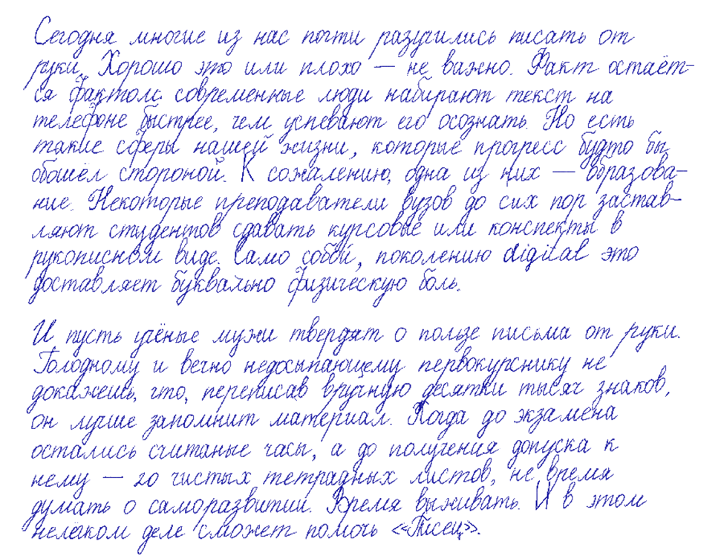

Результат:

о и бан

= ди ихр’— ве банио. Ят. отаеб

>. |

ты м ие — И

КИ. < Ё 02297 и

и. ” ИР ре ел Й

т бе Я, т р

"Фетай верь у И, идиегокую 772

0 прет фобии пират о в ИИ ори

пей ое фр ЕЕ

Е НЕЕ

рей, Че“

ЮРАИр — 20 ЧИЧАИА, ИТ

ды О СА КИН. К Ё р

ие рее быйрнеь ПОМ рений

Распознавание полностью не корректно.

Вывод:

Распознавание OCR не корректно. Рукописный текст не распознается вообще, печатный распознается с ошибками,

2

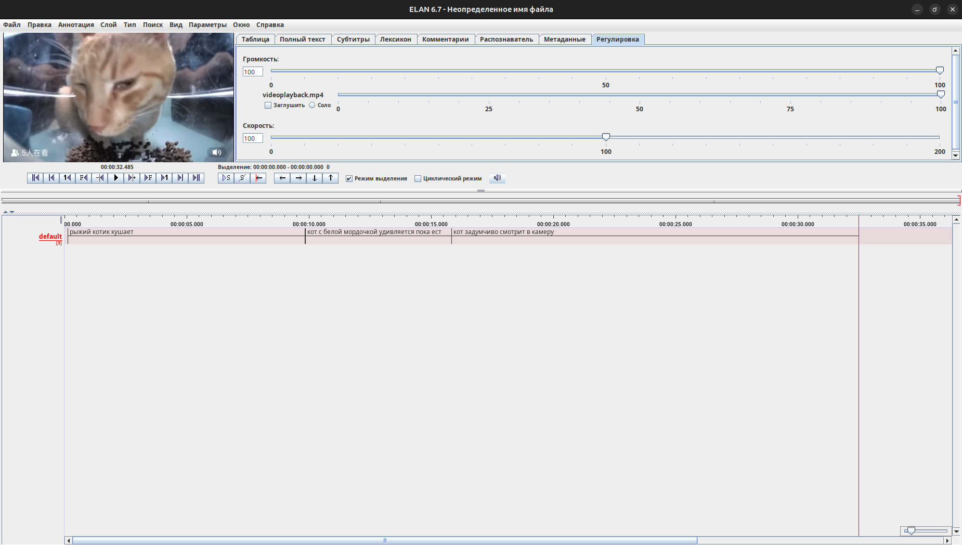

Лабораторная 5.1

**Google Scholar**

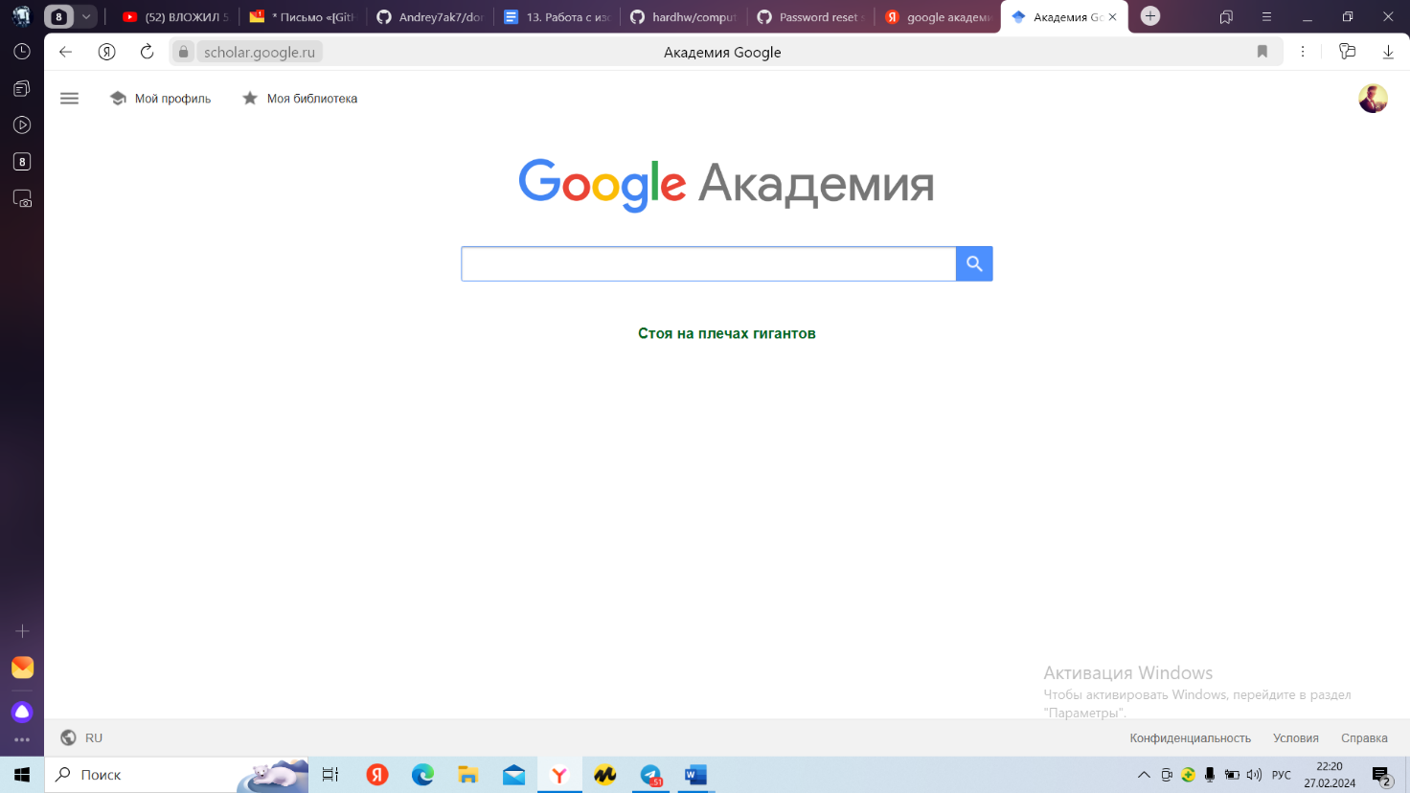

- Понятный и приятный дизайн

- Минимализм

- Понятная навигация

Cyberleninka.ru

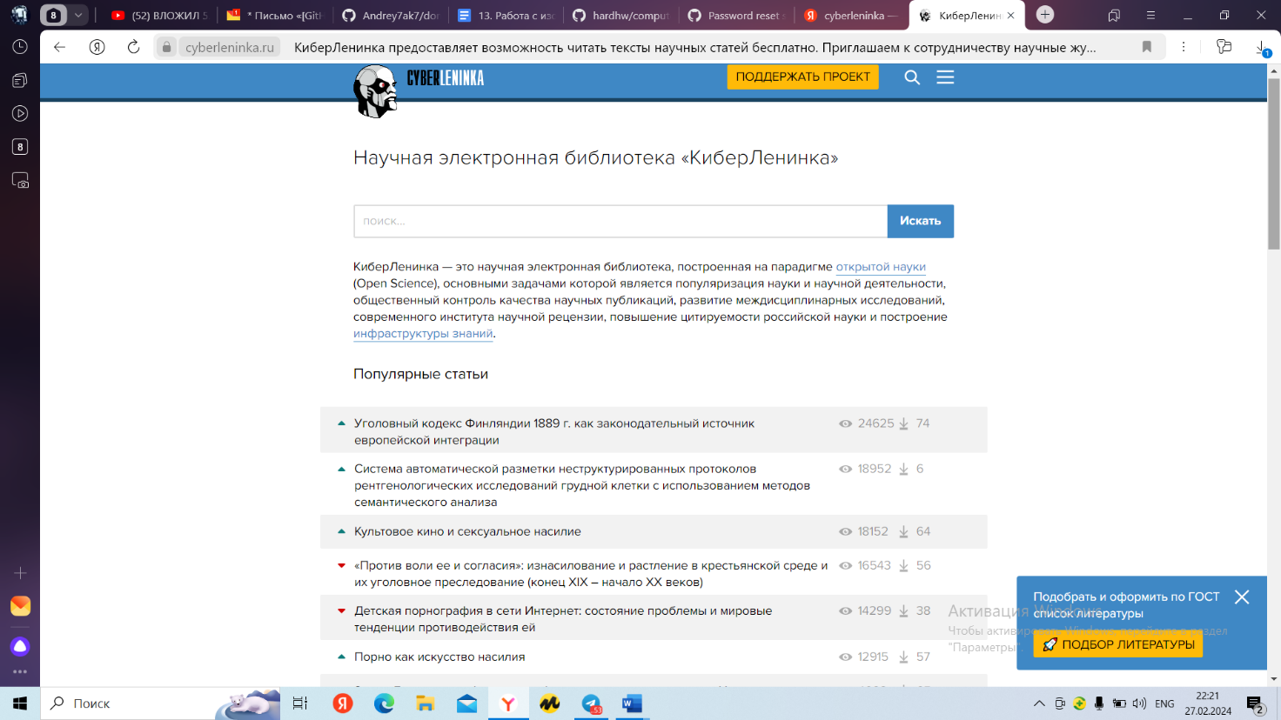

-

Немного устаревший дизайн

- Нагромождение текста

- Большая база открытой информации

- Статьи из разных стран

**Academia.edu**

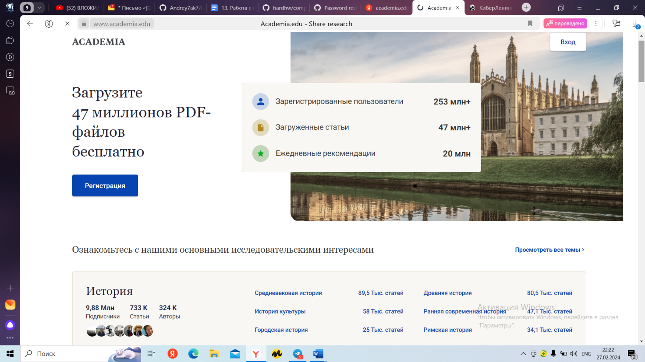

- Интерфейс на английском

- Большой выбор рубрик

- Современный дизайн

- Система рекомендаций статей

Scopus



-Доступен только с регистрацией

-Перегруженный дизайн

-Большой архив статей

Web of Scince

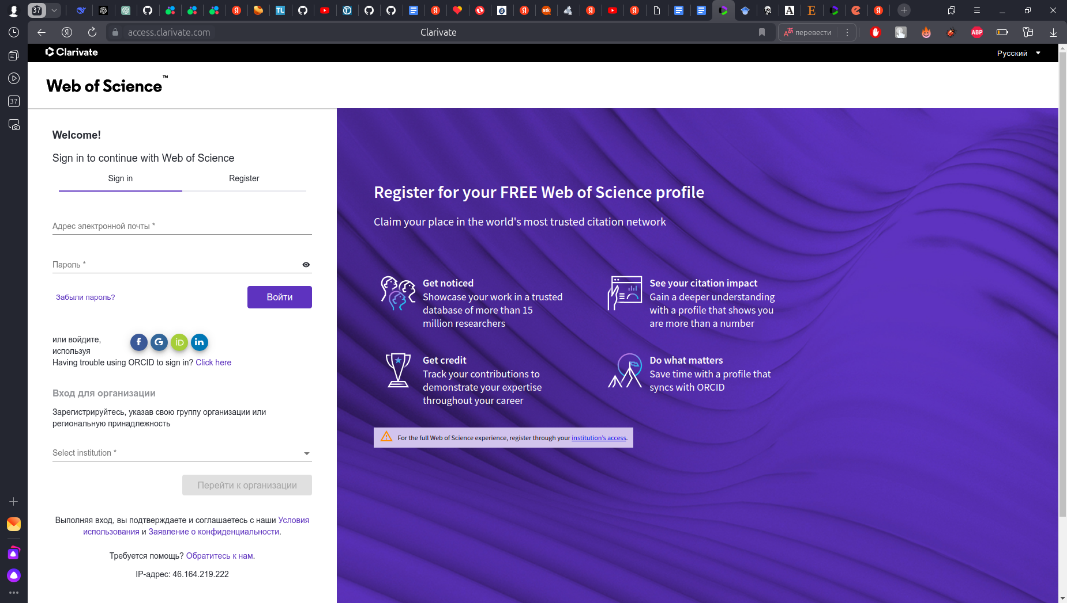

-Не все переведно на русский

-Доступен только после регистрации

eLIBRARY

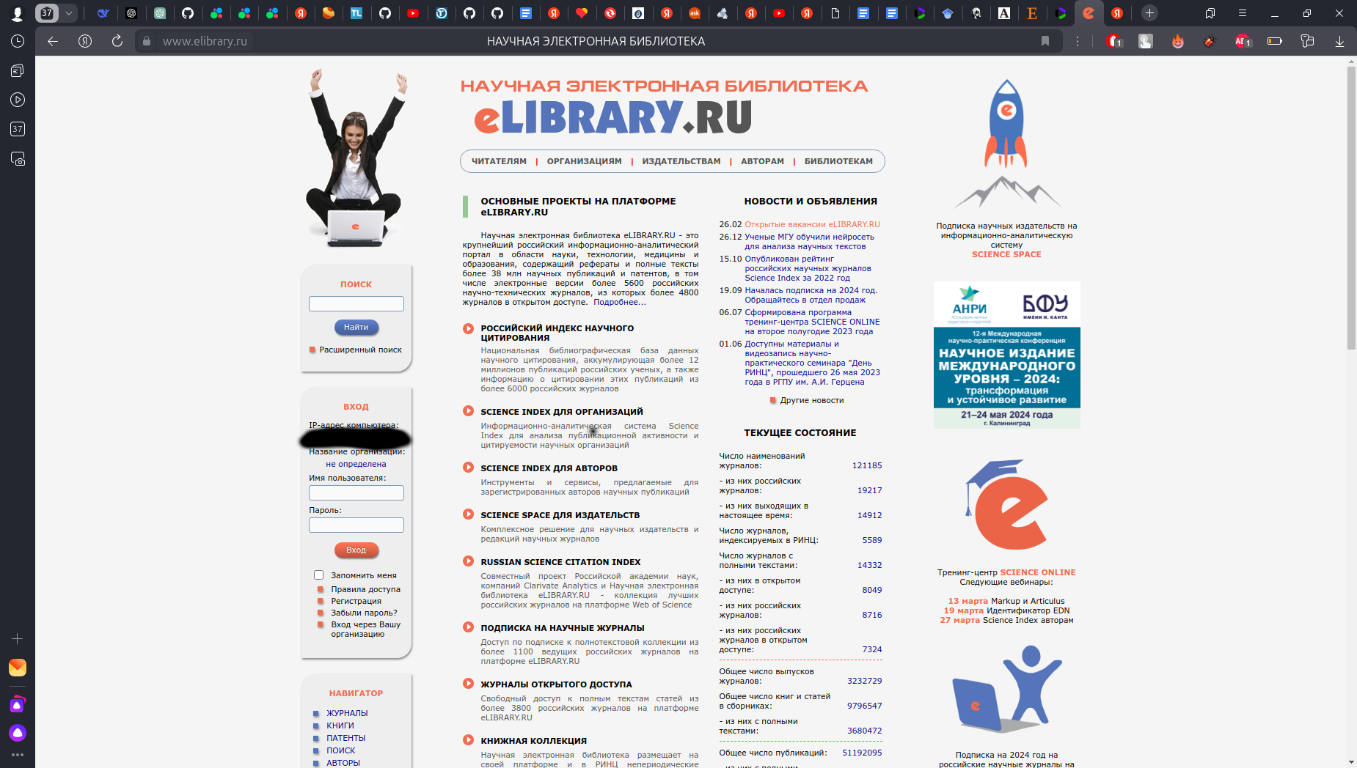

- Множество материала на русском языке

-Сложный к восприятию интерфейс

-Статьи не проходят проверку

- Устаревший дизайн